NOTE MÉTHODOLOGIQUE

°°°°°o°°°°°

A) MÉTHODOLOGIE D’ENTRAÎNEMENT DU MODÈLE

Nous avons 2 variables importantes à traiter dans le pré-processing à savoir :
- les variables catégorielles et les variables numériques
1) variables catégorielles: nous avons réalisé de pré-processing en utilisant la méthode One-Hot Encoding pour toutes les variables catégorielles avec plus de 2 catégories et seulement avec 2 categories via get-dummies :

Pré-processing avec plus de 2 catégories:
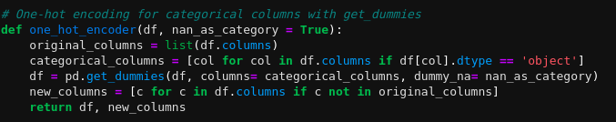

2) Création de nouvelles features exprimé en pourcentage pour capturer des effets spécifiques et améliorer les modèles telles que:
df['DAYS_EMPLOYED_PERC'] = df['DAYS_EMPLOYED'] / df['DAYS_BIRTH']
df['INCOME_CREDIT_PERC'] = df['AMT_INCOME_TOTAL'] / df['AMT_CREDIT']
df['INCOME_PER_PERSON'] = df['AMT_INCOME_TOTAL'] / df['CNT_FAM_MEMBERS']
df['ANNUITY_INCOME_PERC'] = df['AMT_ANNUITY'] / df['AMT_INCOME_TOTAL']
df['PAYMENT_RATE'] = df['AMT_ANNUITY'] / df['AMT_CREDIT']

3) Récupération de données pertinentes:

- a) Pré-processing et fusion de données issues de fichiers csv suivants :
- data application_training, data application_test, bureau et bureau_balance, previous_application, POS_CASH_balance, installements_payments, credit_card_balance

4) Enregistrement du pre-processing data dans un fichier CSV

5 Intégration et Agrégation de features numériques sur toutes les datas dans le périmètre du modèle.

6) Utilisation lightGBM

7) Utilisation de Cross-validation

8) Création de features importance globale

9) Enregistrement du modèle dans le format «pickle»
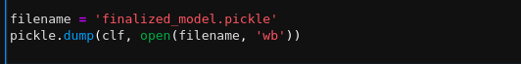

10) Récupération de données par utilisateur
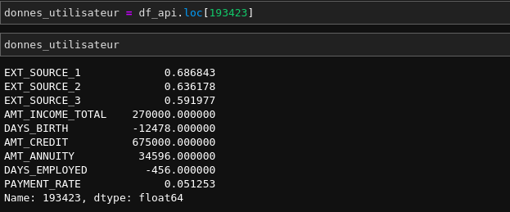

11) Prédiction de la probabilité de remboursement de crédit

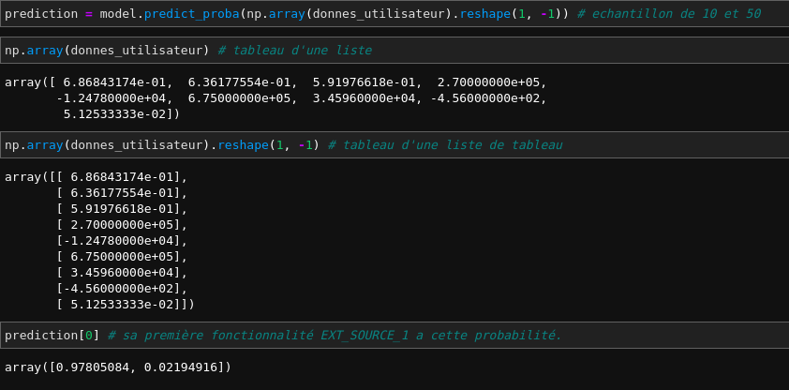

B) LA FONCTION COUT MÉTIER, ALGORITHME D’OPTIMISATION

- Définition de l’espace de recherche des hyperparamètres

Il s’agit de définir une plage d’hyperparamètres à optimiser. Il est reconnu que la plage de paramètres étroite donne de meilleurs résultats.
Exemple: - l’optimisation des hyperparamètre avec GridSearch

- EVALUATION DE LA PERFORMANCE DU MODÈLE

- 1) affichage de matrice de confusion
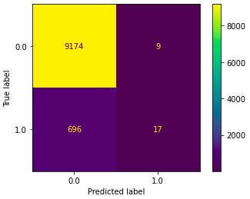

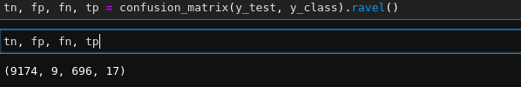

L’ erreur sur les faux négatifs sont 696 clients alors qu’on pourrait accorder des crédits à ces clients. Donc, un manque à gagner pour les institutions financières.

- 2) affichage et explication AUC et ROC

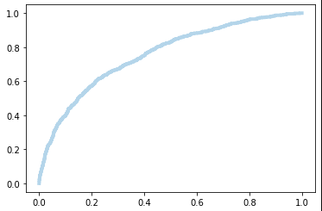

La courbe ROC est une courbe de probabilité et AUC représente le degré ou la mesure de séparabilité. Il indique à quel point le modèle est capable de faire la distinction entre les classes. Plus l’AUC est élevée, plus le modèle prédit les classes 0 comme 0 et les classes 1 comme 1.

- Un excellent modèle a une AUC proche de 1, ce qui signifie qu’il a une bonne mesure
de séparabilité.
- Un modèle médiocre a une AUC proche de 0, ce qui signifie qu’il a la pire mesure de séparabilité. En fait, cela signifie qu’il rend le même au résultat. Il prédit les 0 comme des 1 et les 1 comme des 0.
- Quant à l’AUC qui est de 0,5, cela signifie que le modèle n’a aucune capacité de séparation de classe.

Exemple d’illustration: Situation idéale
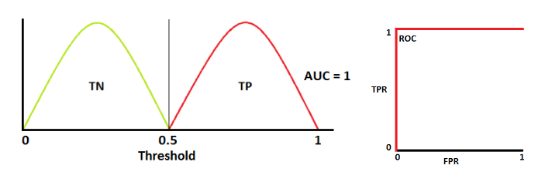
Les courbes ci-dessous montrent que les deux distributions se chevauchent, 70% de chances que le modèle puisse faire la distinction entre la classe positive et la classe négative.
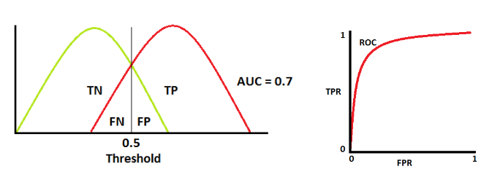
Le seuil AUC = 0,5

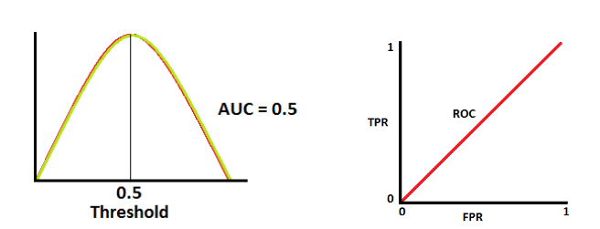
Cas AUC = 0,

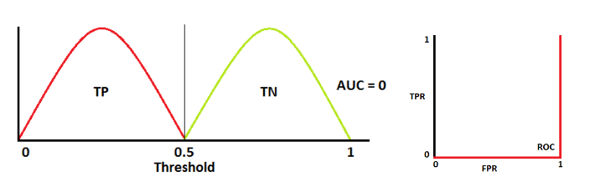
- 3) EXPLICATION du coût métier

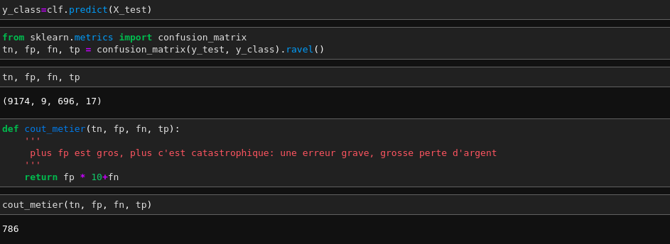
Pour réaliser le coût métier, il faut d’abord entraîner le modèle sur différentes types d’algorithme et ensuite, on choisit le modèle d’algorithme le plus performant avec le plus minimum du coût métier possible parmi les autres.

L’idée est de faire en sorte qu’on cherche en permanence le minimum de coût.

C) INTERPRETABILITE GLOBALE ET LOCALE DU MODELE
Ce volet est expliqué par l’interprétation du faux négatifs (fn), faux positifs (fp), cout métier et roc.
Les faux positifs, fp (clients soient disant solvable mais finalement aucune activité de remboursement de crédit donc l’établissement de crédit perd beaucoup plus d’argent) représentent un coût beaucoup plus élevé que ceux du faux négatifs, fn (clients soient disant insolvable mais finalement solvable mais l’établissement de crédit perd moins d’argent dans ce cas-là)
Le coût métier représente l’erreur constaté et il est indispensable de pénaliser le modèle dans ce sens pour pouvoir maîtriser cet erreur.
La courbe ROC – AUC est une mesure de performance pour les problèmes de classification à différents réglages de seuil

D) LES LIMITES ET LES AMELIORATIONS POSSIBLES
Les améliorations possibles sont l’optimisation des hyper-paramètres via Gridsearch CV et également Kfold pour pouvoir corriger le problème de classe déséquilibré puisque si les données sources disposent 70% de classe négative initialement, le modèle prédit ressort la majorité de cette classe lorsqu’on n’utilise pas le paramètre Kfold pour mieux stratifier les grappes du dataset.

Quant aux limites, elles se trouvent sur le test de chaque algorithme pour pouvoir fixer manuellement les entrées de chaque hyperparamètre dans l’algorithme d’optimisation de Gridsearch. On fait plusieurs tests d’entrée du paramètre jusqu’à ce que le modèle soit optimisé.

eeeeeeee

eeeeeeeeeee

eeeeeeeeeeeeeeeeeeee

eeeeeeeeeeeeeeeeeee

eeee

kkkkkkkkkkk

ppppppppppp

